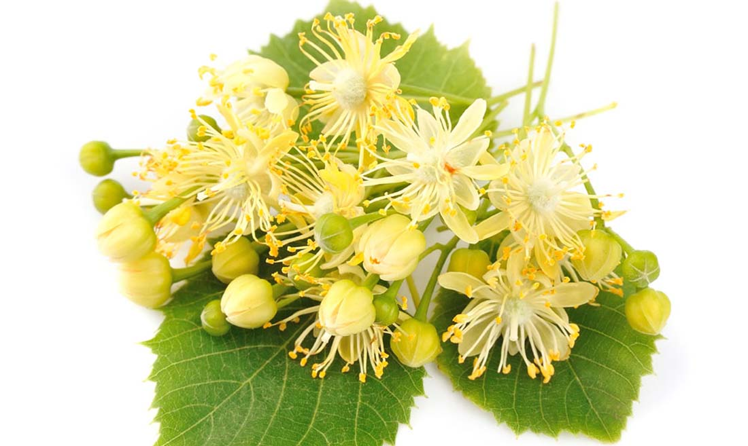
KWIAT LIPY

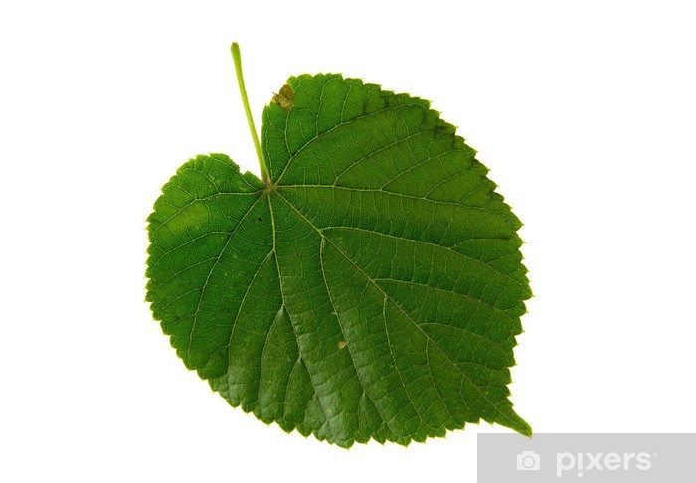
LIŚĆ LIPY
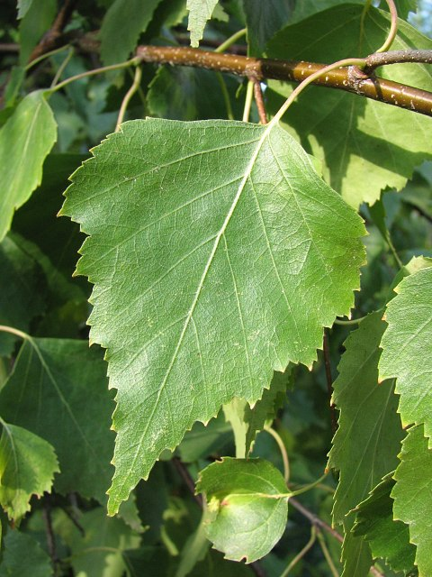
KWIAT BRZOZY BRODAWKOWEJ
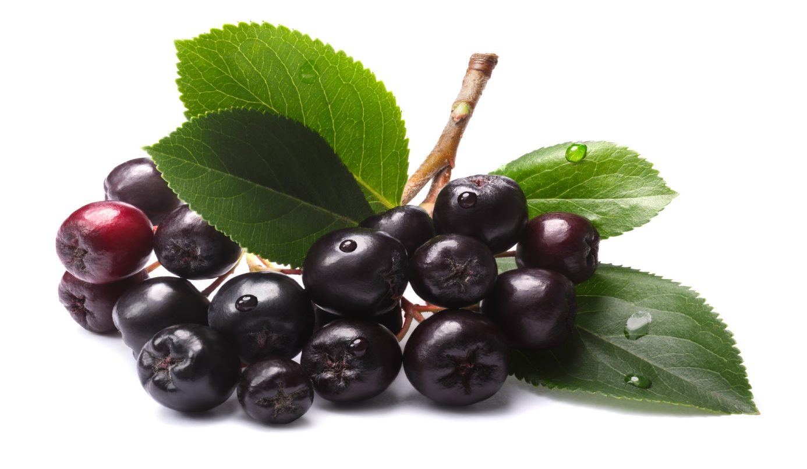
LIŚĆ ARONII Z OWOCEM
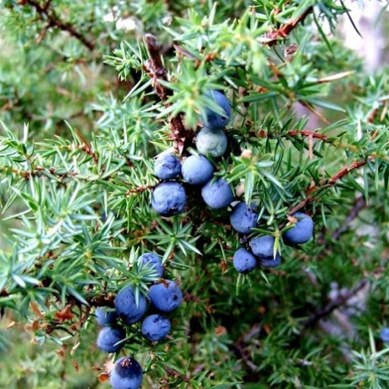
IGŁY JAŁOWCA Z OWOCEM
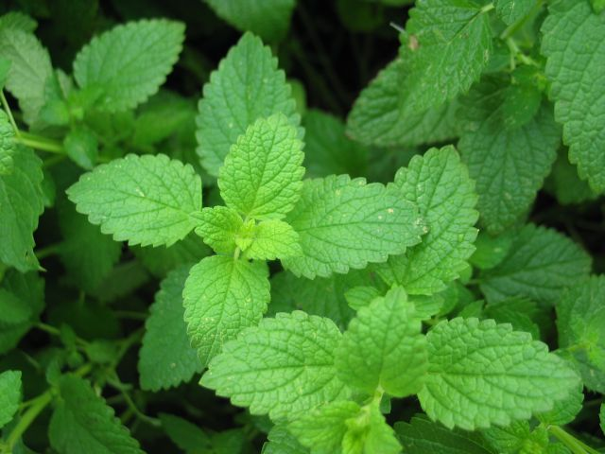
LIŚĆ MIĘTY

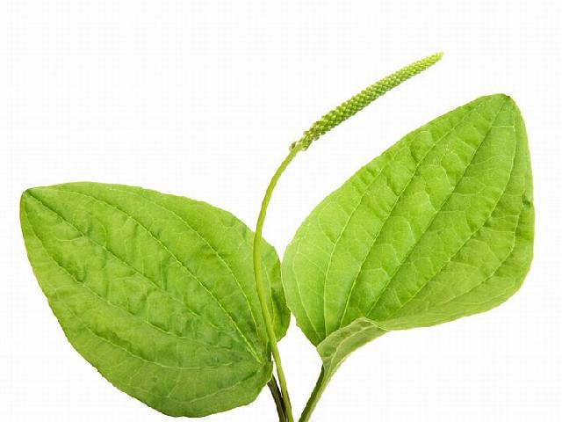
LIŚĆ BABKI LANCETOWEJ

